Информатика. 7-А класс
Дата: 14.04.2020
Тема: Понятие алгоритма. Свойства алгоритмов. Способы записи алгоритмов
Классная работа: сделать конспект в тетрадь:
Алгоритм- четко организованное последовательное действие, приводящие к определенному результату.
Исполнитель алгоритма - это некоторая абстрактная или реальная система способная выполнять действие предписываемые алгоритмом (техническое, биологическое или биотехническое). Команды которые может выполнять конкретный исполнитель, образуют систему команд исполнителя – СКИ.

Свойства алгоритмов
Дискретность (раздельность, прерывность) – алгоритм должен быть записан в виде последовательности шагов или этапов.
Понятность исполнитель алгоритма должен знать, как этот алгоритм выполнять.
Определенность (детерминированность) каждое правило алгоритма должно быть четким, однозначным и не оставлять места для произвола.
Благодаря этому свойству выполнения алгоритма носит механический характер и не требует дополнительных указаний .
Результативность (конечность ) алгоритм должен приводить к решению задачи за конечное число шагов.
Массовость алгоритм разрабатывается в общем виде, чтобы его можно было применить для решения однотипных задач. При этом исходные данные выбираются из некоторых областей, которые называются областью применения алгоритмов.

Для представления алгоритмов используют несколько способов:
- словесный - самый простой способ. При данном способе в каждой строке перечисляется определенная команда, последовательное выполнение команд приводит исполнителя к нужному результату.
Посмотрим на примере алгоритма «Заварка чая»:
  - вскипятить воду;
  - окатить заварочный чайник кипятком;
  - засыпать заварку в чайник;
  - залить кипятком;
  - закрыть крышкой;
  - накрыть полотенцем.
- графический – используются геометрически фигуры для обозначения, каких – либо команд, называемых блоками. Каждый блок соответствует конечному этапу процесса. Внутри каждого блока дается описание тех операций, которые необходимо выполнить.
Рассмотрим каждый блок:
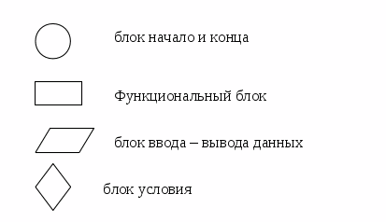
- с помощью алгоритмического языка – с помощью использования специальной символики алгоритмического языка (АЯ). При записи алгоритма на АЯ в начале пишется заголовок, начинающейся со служебного слова алг (сокращенное слово «алгоритм»). Затем указывается название алгоритма, которое составитель алгоритма придумывает сам. Следующая часть называется телом алгоритма. Она начинается со служебного слово нач (начало) и заканчивается словом кон (конец). Тело алгоритма представляет собой последовательность команд для исполнителя.
Например:
алг Заварка чая
нач
  - Вскипятить воду.
  - Окатить заварочный чайник кипятком.
  - Засыпать заварку в чайник.
  - Залить кипятком.
  - Закрыть крышкой.
  - Накрыть полотенцем.
кон

Домашняя работа: выучить конспект

